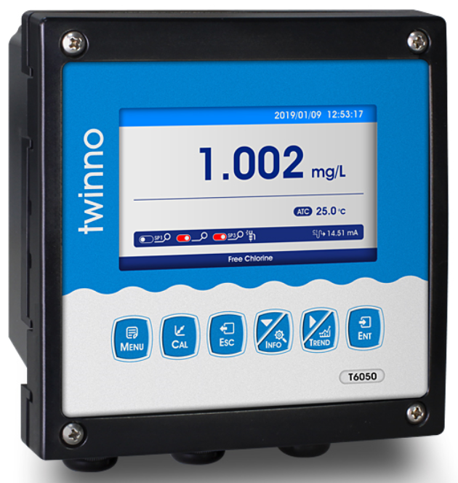

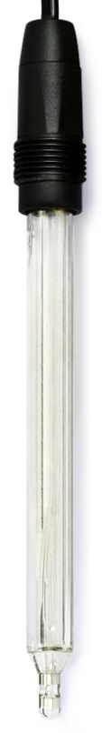
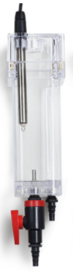

T6050D 在线余氯数字控制器
工业在线余氯数字控制器是带微处理器的水质在线监测控制仪。该仪表广泛用于饮用水处理厂、饮用水分布网、游泳池、水质处理工程、污水处理、水质消毒(二氧化氯发生器配套)等各个行业过程，对水溶液中的余氯值进行连续监测和控制。

仪表特点
- LCD大屏彩色液晶显示
- 智能菜单操作
- 数据记录&曲线显示
- 多种自动标定功能
- 三组继电器控制开关
- 高限、低限、迟滞量控制
- 4-20mA&RS485多种输出方式
- 同一界面显示余氯值、电流值等
- 可设密码保护防止非工作人员误操作
技术参数：
（1）测量范围：
余 氯：0～5.000mg/L～20.00mg/L；
温 度：0～50.0℃；
（2）分辨率：
余 氯：0.001mg/L；
温 度：0.1℃；
（3）基本误差：
余 氯：±1%F.S；
温 度：±0.3℃；
（4）响应时间：90%少于90秒；
（5）2路电流输出：
0/4～20mA(负载电阻＜750Ω)；
20～4mA(负载电阻＜750Ω)；
（6）通讯输出：RS485 MODBUS RTU；
（7）三组继电器控制触点：
5A 250VAC，5A 30VDC；
（8）供电电源（选配）：
85～265VAC±10%,50±1Hz，功率≤3W；
9～36VDC，功率：≤3W；
（9）外型尺寸：144×144×118mm；
（10）安装方式：面板式、壁挂式、管道式；
面板开孔尺寸：138×138mm；
（11）防护等级：IP65；
（12）重量：0.8kg；
（13）工作环境：
环境温度：-10～60℃；
相对湿度：不大于90%；
除地球磁场外周围无强磁场干扰。

